Báo cáo môn máy học

(Sáng T4 – Tiết 1-3)



Hướng dẫn chi tiết cách cài đặt Pycharm và Anaconda3

Họ và tên: Bùi Minh Quang

MSSV: 18119110

GVHD: Nguyễn Mạnh Hùng.

# Hướng dẫn cài đặt Pycharm

## Pycharm là gì?

PyCharm là môi trường phát triển tích hợp đa nền tảng (IDE) được phát triển bởi Jet Brains và được thiết kế đặc biệt cho Python. PyCharm có mặt trên cả 3 nền tảng Windows, Linux và Mac OS.

Hiện tại PyCharm có 2 phiên bản:

Phiên bản Professional: đầy đủ tất cả các tính năng, hỗ trợ Python Web với HTML, JS, và SQL. Mức giá hiện tại 199$ / năm đầu tiên.

Phiên bản Community: hỗ trợ Python development. Miễn phí.

Ở đây chúng ta sẽ cài phiên bản Community miễn phí.

## Cách cài đặt:

Đầu tiên chúng ta phải vào trang chủ của Pycharm.

Đường link ở đây: [https://www.jetbrains.com](https://www.jetbrains.com/)

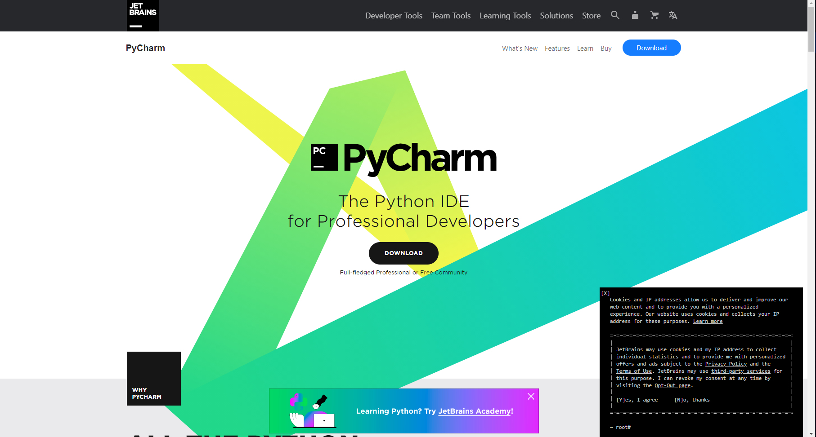

Sau đó chúng ta click vào nút DOWNLOAD ở giữa màn hình.

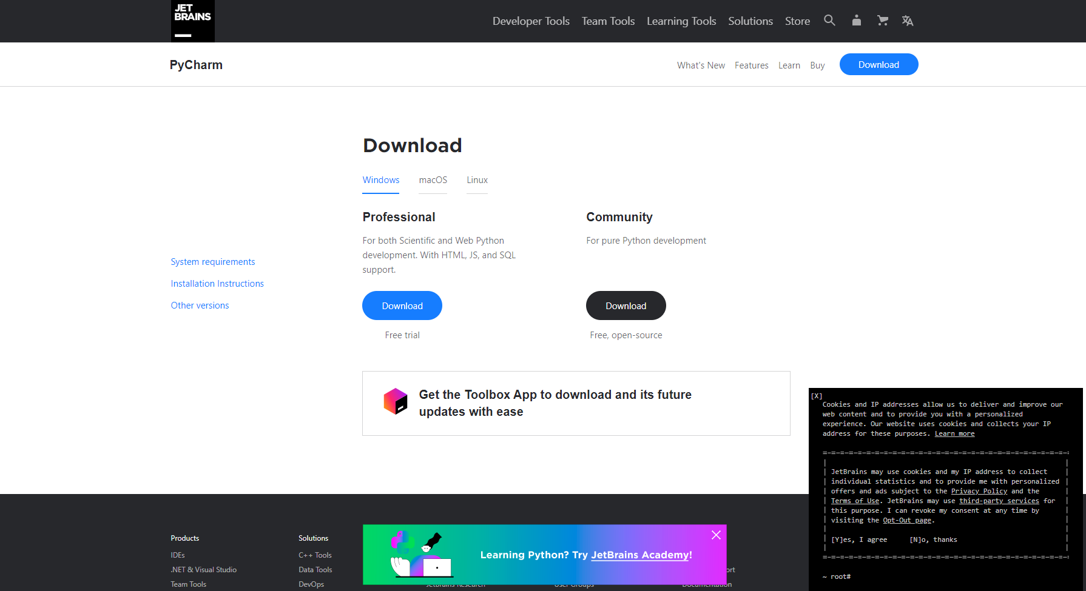

Trang web sẽ đưa chúng ta đến phần Download. Ở đây chúng ta sẽ chọn download phiên bản Community như đã nói ở trên.

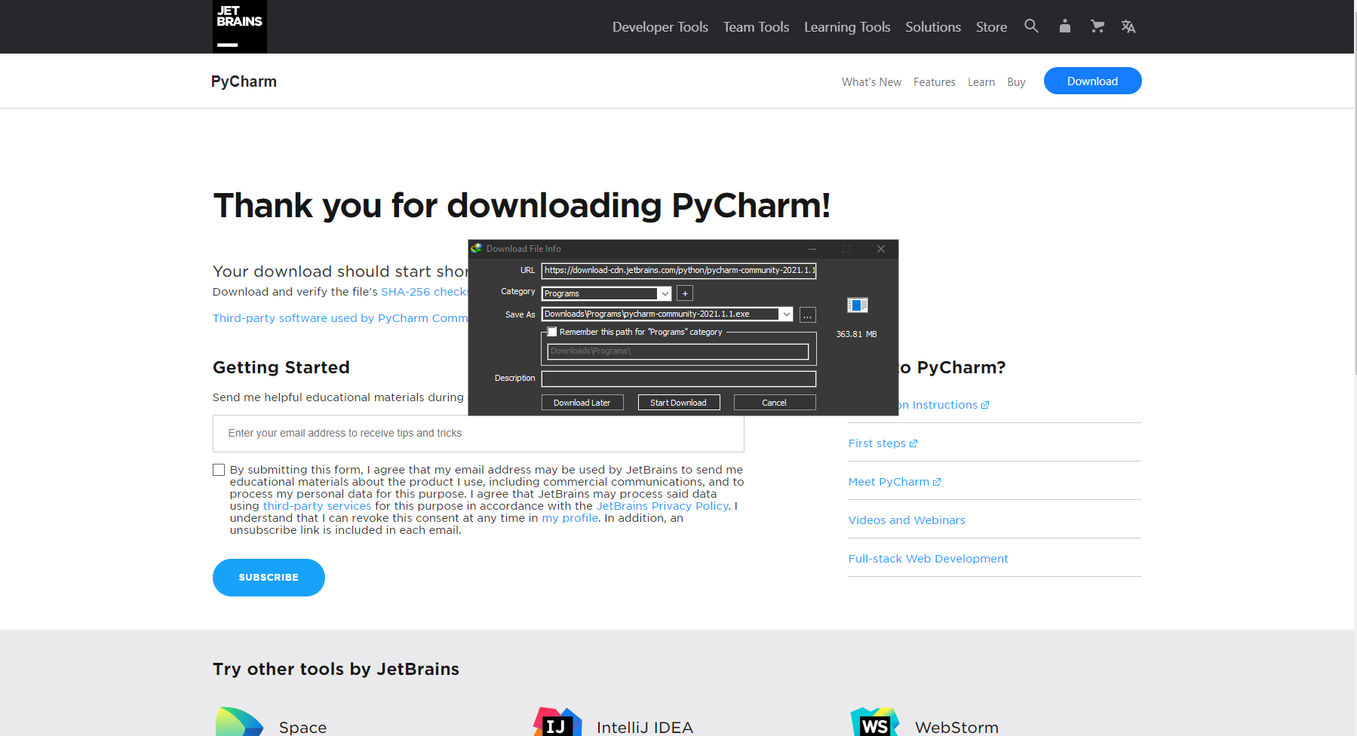

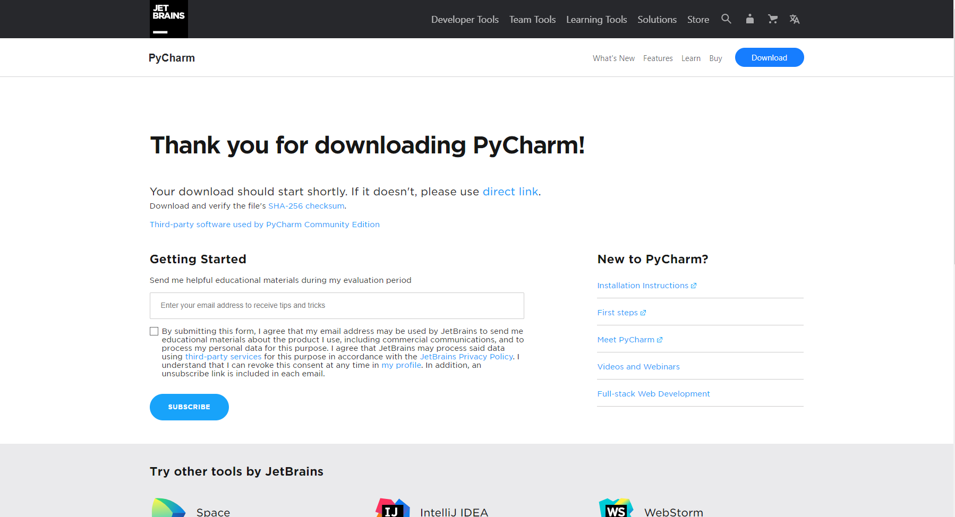

Nếu chưa Download được thì chúng ta nhấn vào chữ direct link, trang web sẽ gửi lại gói tập tin cho ta.

Sau khi download xong thì chúng ta sẽ chạy cài đặt cho Pycharm.

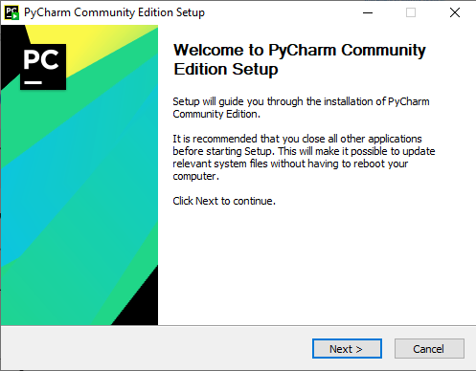

Chọn Next

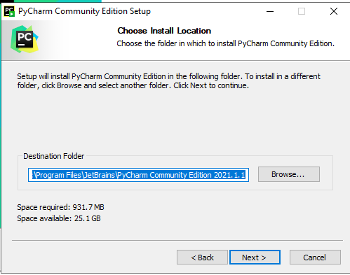

Ở đây sẽ yêu cầu chúng ta chọn đường dẫn để chứa IDE, ở đây nếu muốn thay đổi đường dẫn chúng ta chỉ cần chọn Browse.. và chọn thư mục mình muốn cài đặt IDE vào đó. Chọn next để tiếp tục.

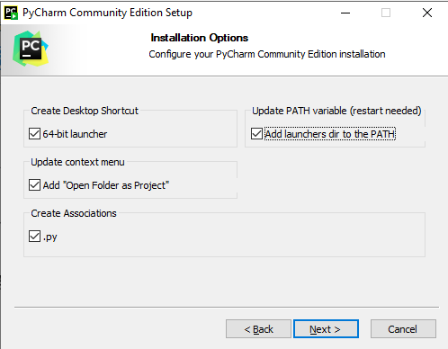

Tích theo như trên ảnh và chọn next.

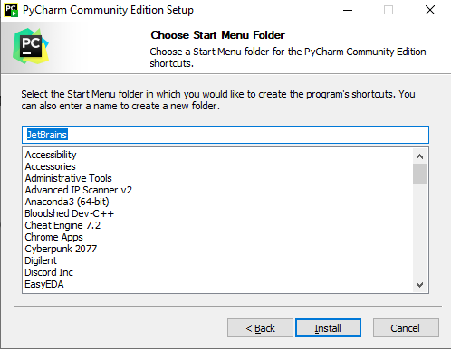

Chọn Install.

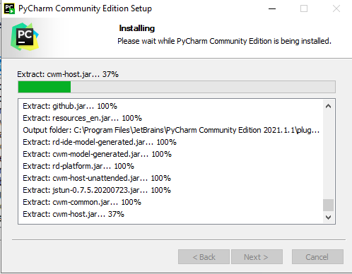

Sau đó đợi cho phần mềm được cài đặt.

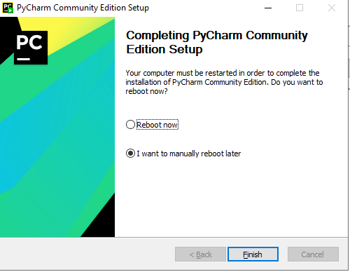

Tiếp theo chúng ta chọn Reboot now để, khởi động lại máy cho Pycharm nhận PATH.

Sau khi khởi động máy lại, chúng ta sẽ vào Pycharm đã được tạo shortcut ở Desktop của chúng ta.

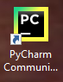

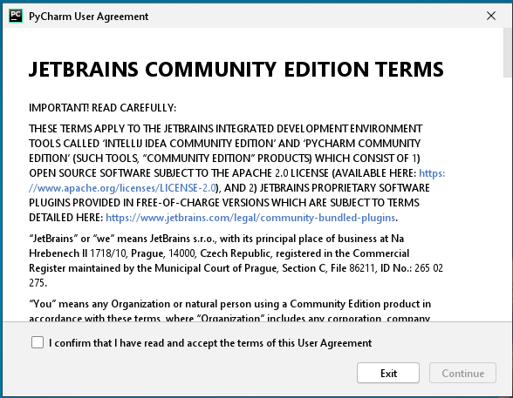

Ta chọn dấu tích ngay ở chỗ “I confirm….”



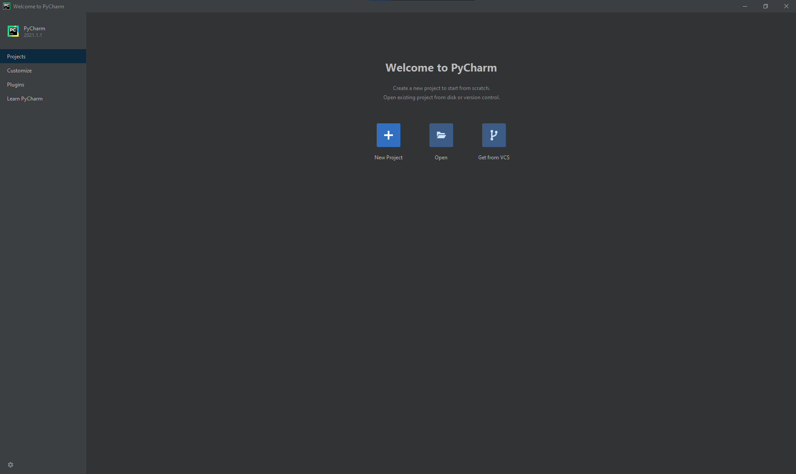

Đây là giao diện của Pycharm.

Vậy là ta đã cài đặt thành công Pycharm – IDE Python. Bây giờ ta sẽ thử tạo 1 Project mới và chạy demo 1 chương trình. Click chọn New Project.

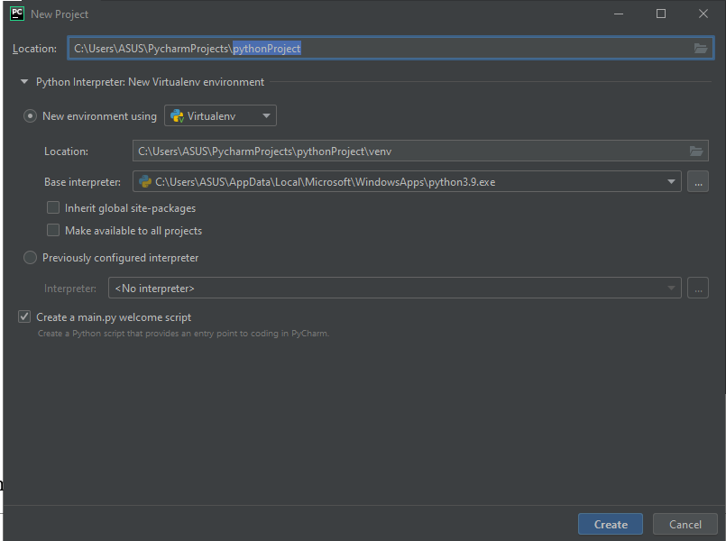

Sau đó chúng ta sẽ chọn Location – Thư mục chứa Project của chúng ta (Khuyến khích nên để ở ổ D: hoặc E:). Những cái phía dưới chúng ta không cần quan tâm. Sau đó chọn Create.

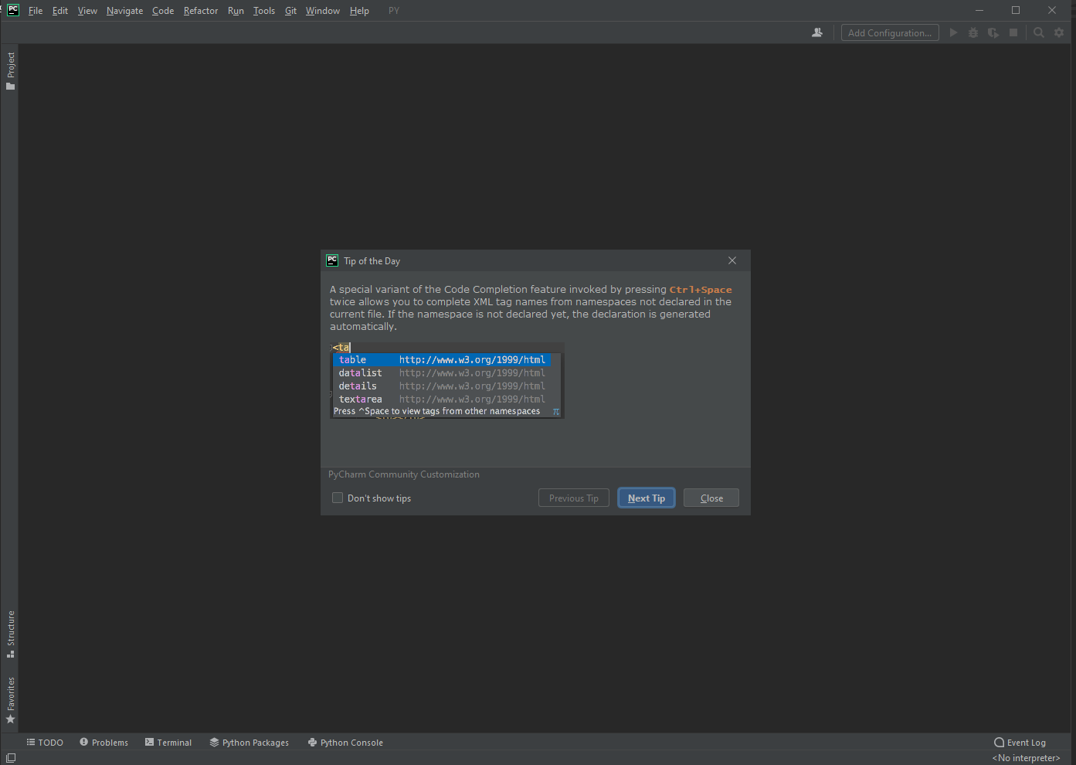

Ta sẽ có được như hình trên. Sau đó nếu muốn lần sau không hiện đoạn hội thoại này thì ta sẽ tích vào Don’t show tips và chọn Close.

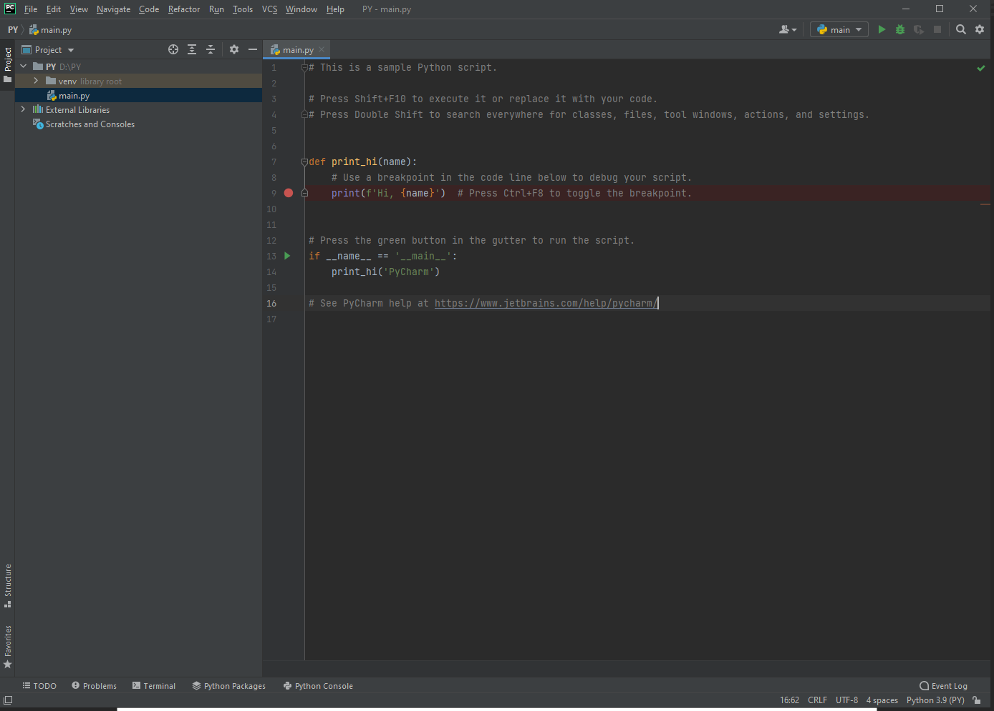

Đây là code Pycharm tạo sẵn cho ta.

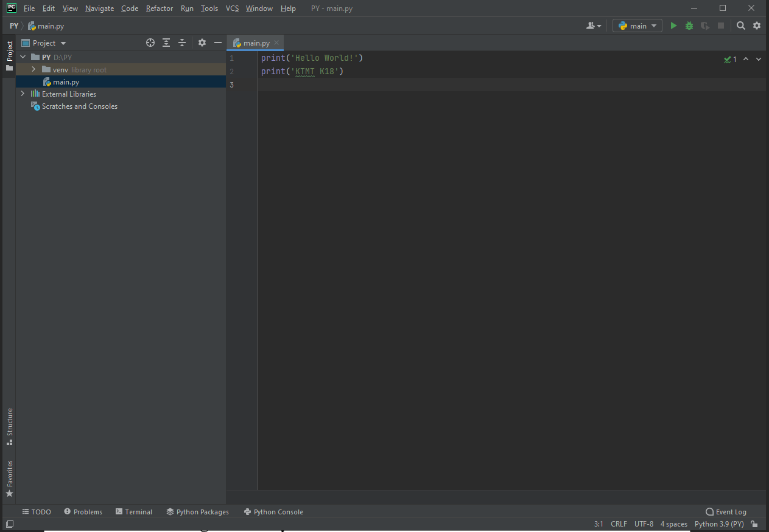

Ta sẽ tiến hành nhập thử vài dòng code in ra màn hình. Sau đó chúng ta nhấn nút play trên góc phải trên cùng của màn hình để chạy, hoặc thực hiện tổ hợp phím tắt Shift+F10.

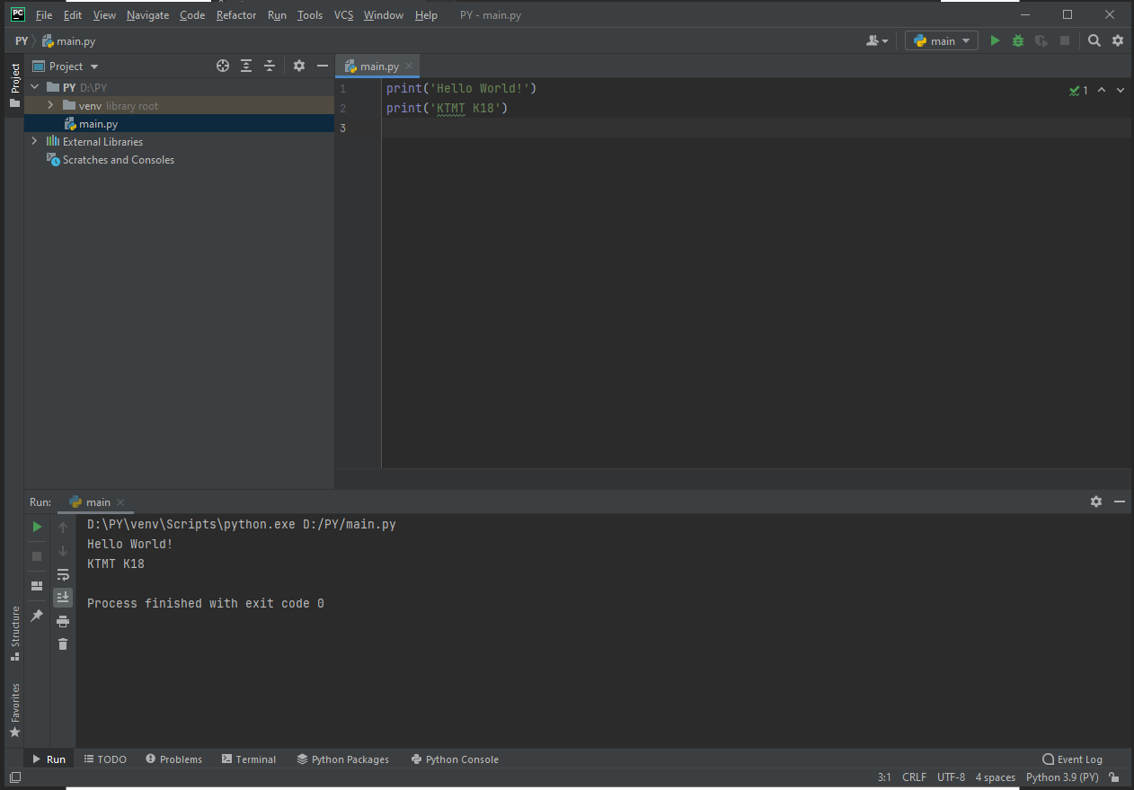

Chương trình sẽ thực thi.

Vậy là chúng ta đã hoàn thành cài đặt Pycharm. Ở phần tiếp theo sẽ hướng dẫn cài đặt Anaconda3

# Hướng dẫn cài đặt Anaconda3.

## Anaconda3 là gì?

Anaconda là một nền tảng phân phối miễn phí của ngôn ngữ lập trình Python và R cho tính toán khoa học (khoa học dữ liệu, machine learning, xử lý dữ liệu lớn, phân tích dự đoán, v.v.), nhằm mục đích đơn giản hóa việc quản lý và triển khai gói. Nó có trên cả Windows, MacOS và Linux.

Anaconda chứa tất cả các gói (công cụ) phổ biến nhất mà một nhà khoa học dữ liệu cần. Các package trong Anaconda được quản lý bởi trình quản lý riêng của nền tảng này là conda. Ta thường dùng conda để tạo môi trường cô lập các dự án của mình, nhằm sử dụng các phiên bản Python khác nhau hoặc các phiên bản package khác nhau, cũng như dùng nó để cài đặt, gỡ cài đặt và cập nhật các package riêng trong từng dự án.

Sự khác nhau giữ Anaconda và Pycharm là nó có tích hợp Jupyter Notebook sẽ giúp ta thực hiện từng dòng lệnh để giúp chúng ta dễ dàng lập trình hơn.

## Cách cài đặt:

Đầu tiên chúng ta vào trang chủ của Anaconda, đường link ở đây: [Anaconda | The World's Most Popular Data Science Platform](https://www.anaconda.com/)



Hình trên là trang chủ của Anaconda. Sau đó chúng ta chọn Get Started



Ở phần này ta chọn vào Download Anaconda Installers.

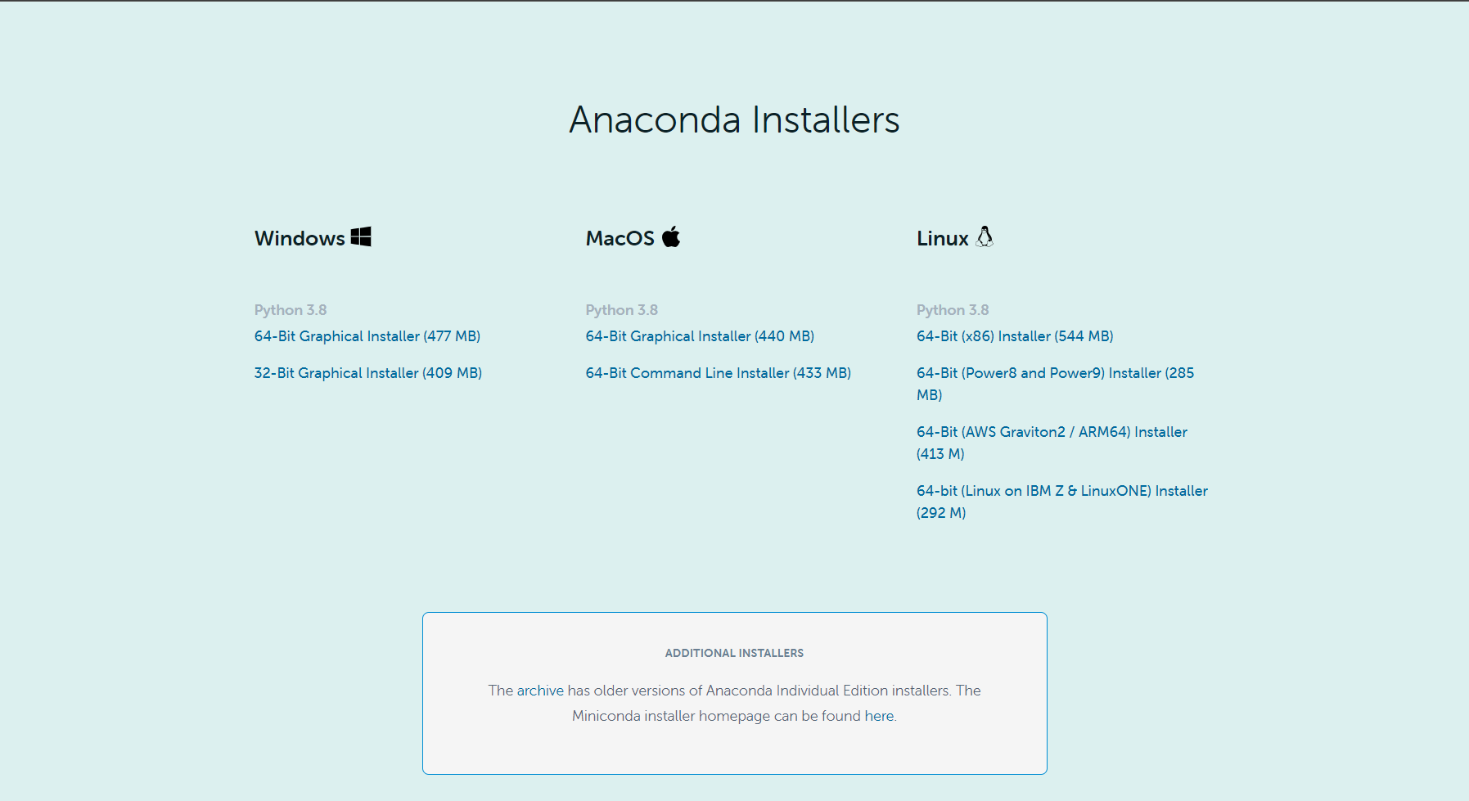

Chọn hệ điều hành thích hợp với máy. Ở đây chúng ta sẽ chọn bản Windows 64-bit.

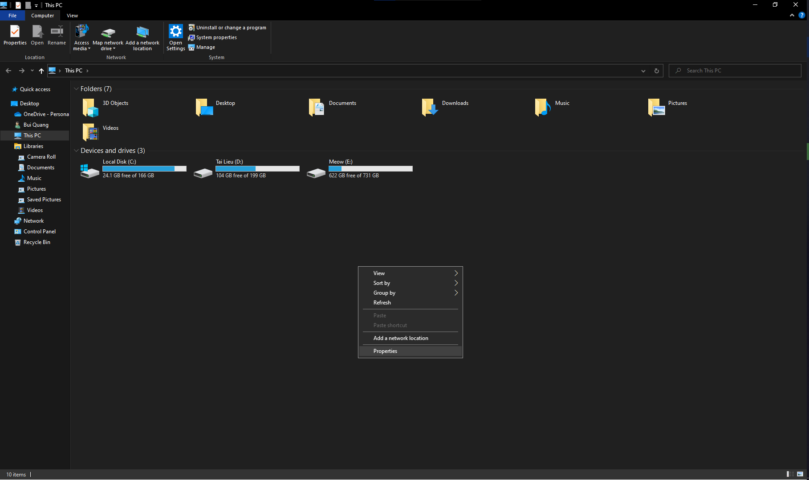

Để kiểm tra Windows của 64-bit hay 32-bit. Ta sẽ chọn This PC -> Chuột phải vào vùng trống và chọn Properties.

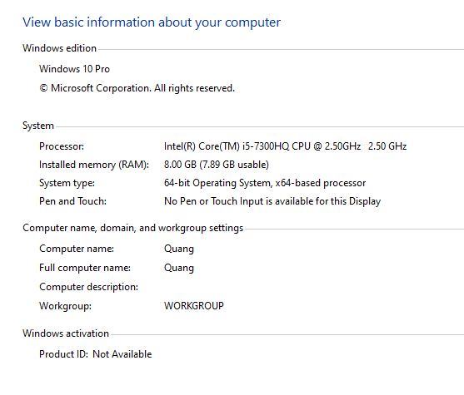

Ở đây phần System type sẽ báo cho chúng ta biết hệ điều hành ta đang 64-bit hay 32-bit.

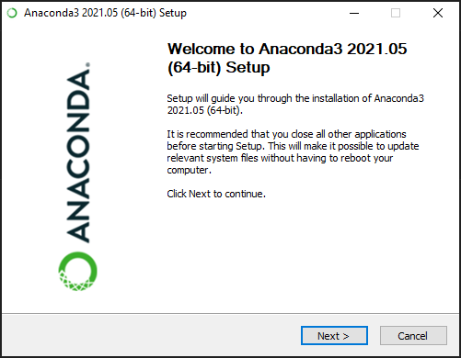

Sau khi tải xong chúng ta sẽ mở phần cài đặt chương trình. Chọn Next.

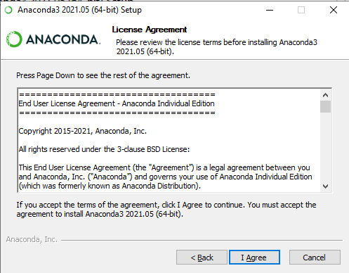

Chọn I Agree.

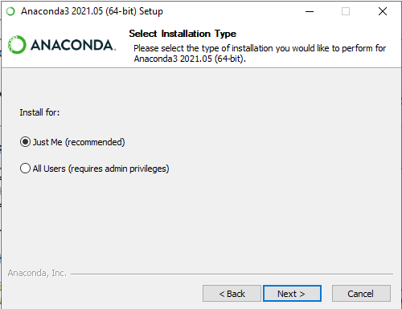

Ở đây nếu Laptop hoặc PC sử dụng nhiều tài khoản và chỉ muốn cho một tài khoản chúng ta sử dụng thì chọn Just Me. Còn nếu không có nhiều tài khoản thì cứ click Next.

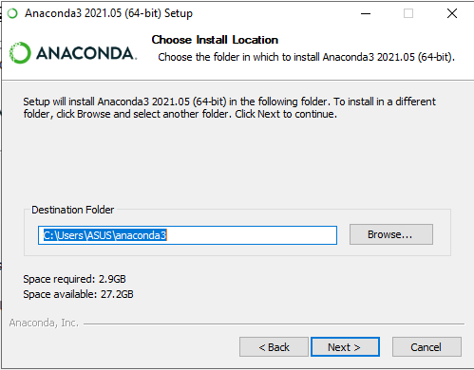

Chọn đường dẫn cho Anaconda3, ở đây cũng khuyến khích nên cài ở ổ C:, sau đó chọn Next.

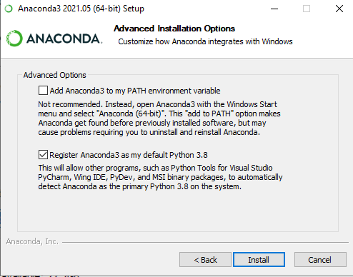

Tiếp theo chọn Install.

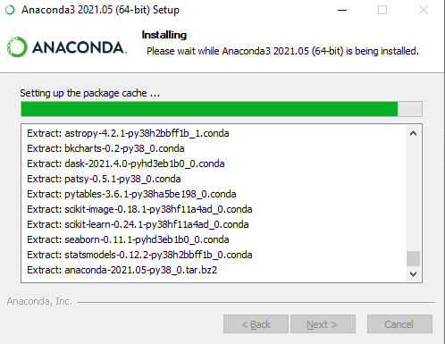

Sau đó chúng ta sẽ đợi cho cài đặt xong.

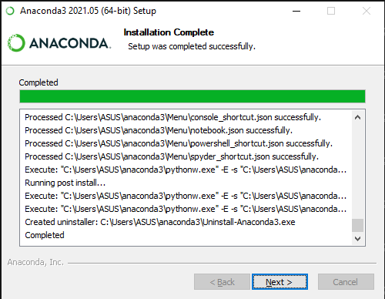

Chọn Next - > Next.

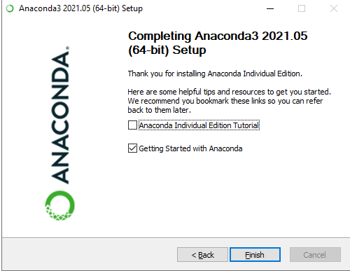.

Bỏ chọn cả 2 dấu tích đi và chọn Finish

Vậy là chúng ta đã cài xong Anaconda3. Bây giờ chúng ta sẽ tiến hành chạy thử Anaconda3.

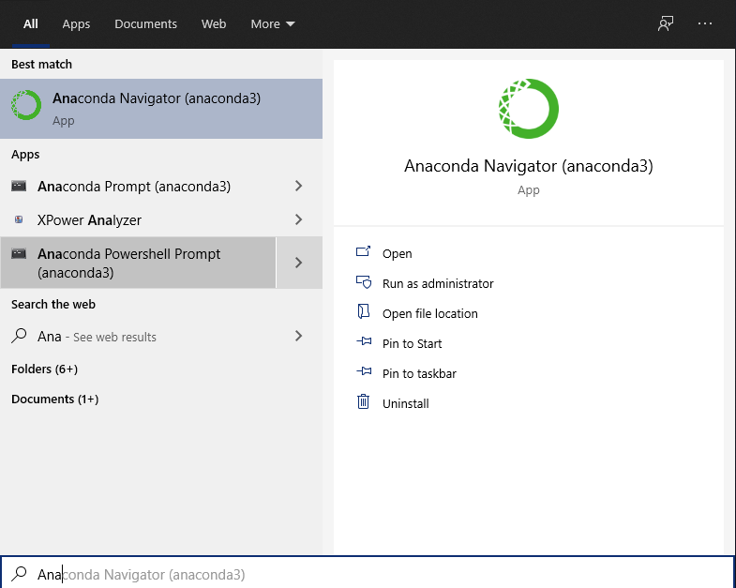

Ở đây Anaconda3 sẽ không tạo shorcut sẵn cho ta nên ta sẽ vào phần tìm kiếm trong thanh Menu và nhập vào Anaconda để máy tự tìm cho chúng ta.

Sau đó chạy phần Anaconda Navigator (anaconda3).



Giao diện lúc khởi động Anaconda.

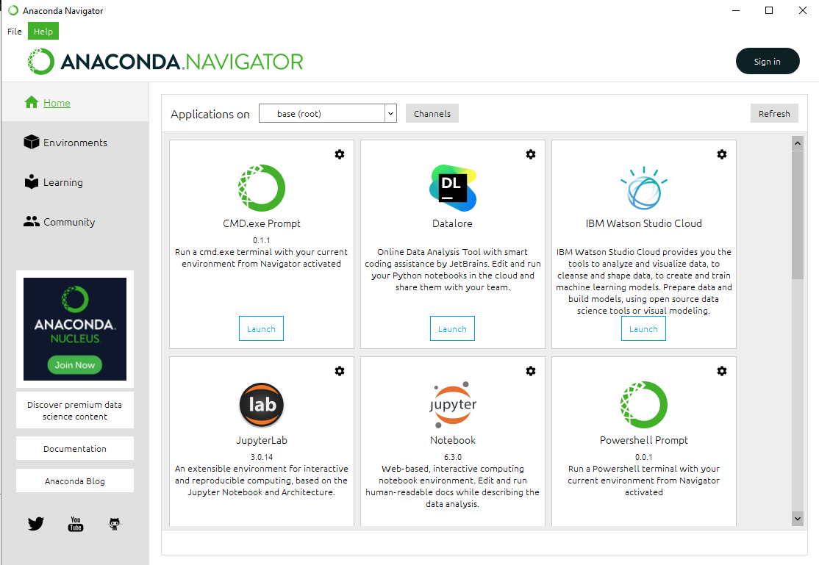

Sau khi chạy xong ta đã vào được giao diện chính của Anaconda3. Sau đó chúng ta kéo xuống phần Notebook  và chọn Launch để khởi động Jupyter Notebook.

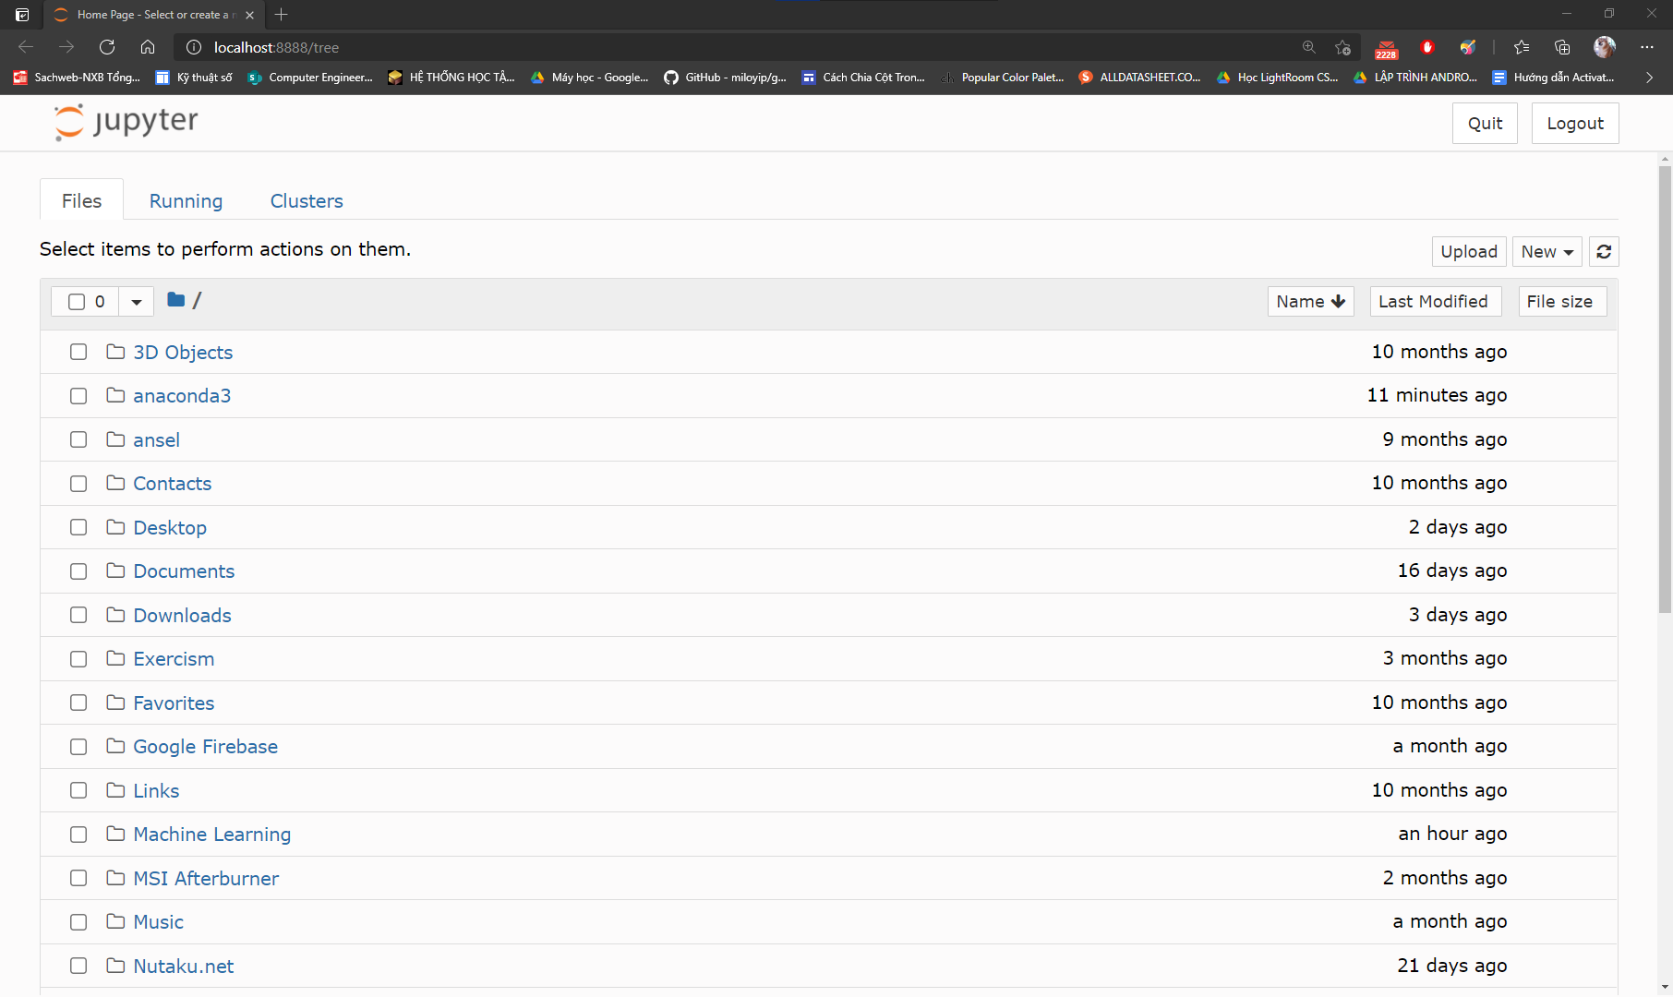

Sau đó trang web sẽ pop lên với đường dẫn là localhost:8888/tree. Đây là nơi ta sẽ làm việc.

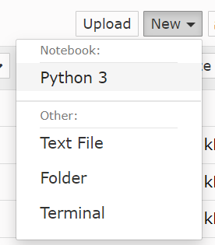

Ở đây ta sẽ tạo demo thử 1 Project. Chọn New và cửa sổ sẽ hiện ra, chọn phần Python3

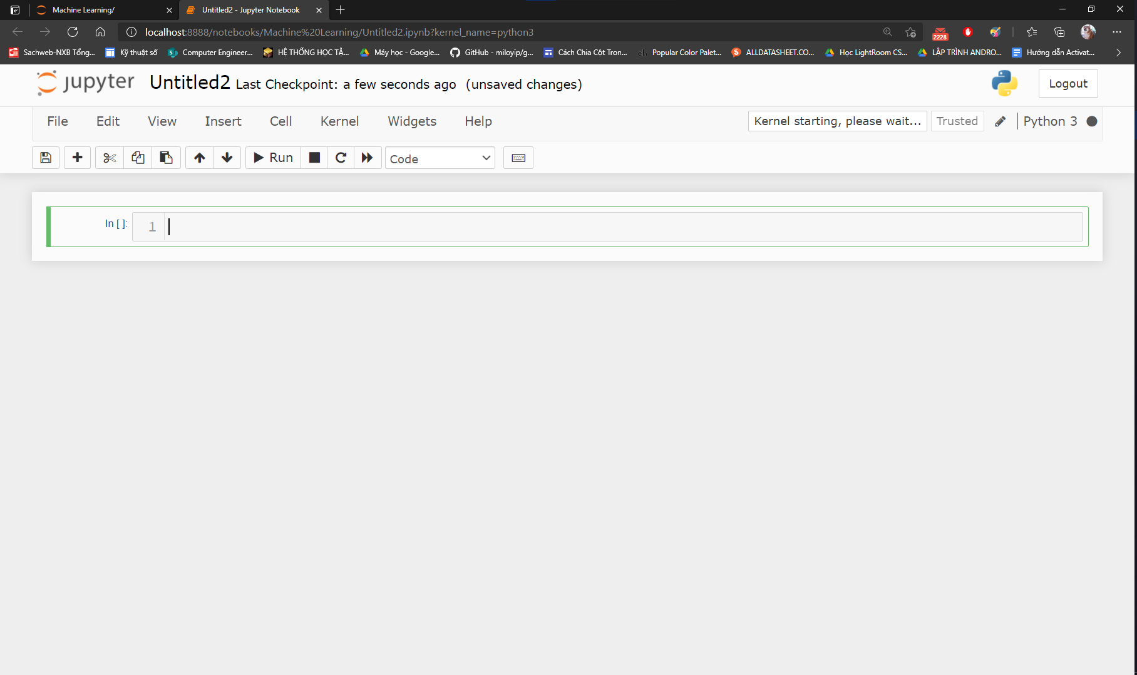

Ở đây trình duyệt sẽ mở thêm một tab mới cho chúng ta. Đây là phần chúng ta sẽ thực hiện code. Ta sẽ demo thử vài dòng lệnh.



Sau khi chạy xong ta sẽ bấm nút  ngay phía trên. Hoặc Ctrl+Enter (con trỏ phải chỉ vào hàng mà ta muốn chạy).



Kết quả sẽ xuất ra ngay dưới hàng đó.

Bây giờ ta sẽ thử chạy 2 hàng độc lập xem như thế nào.

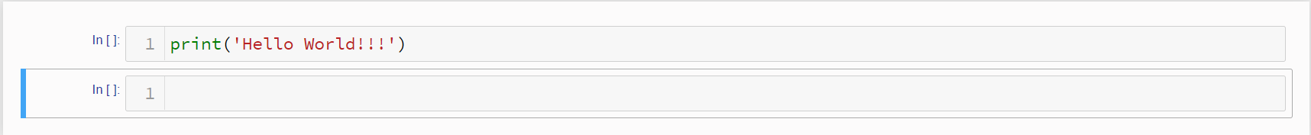

Tạo thêm một hàng mới bằng cách bấm Esc -> B (Below). Nếu muốn tạo hàng ở trên thì bấm A(Above).

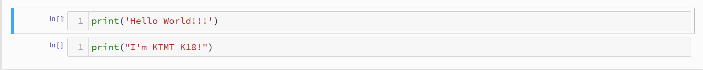

Sau đó ta sẽ chạy thử.

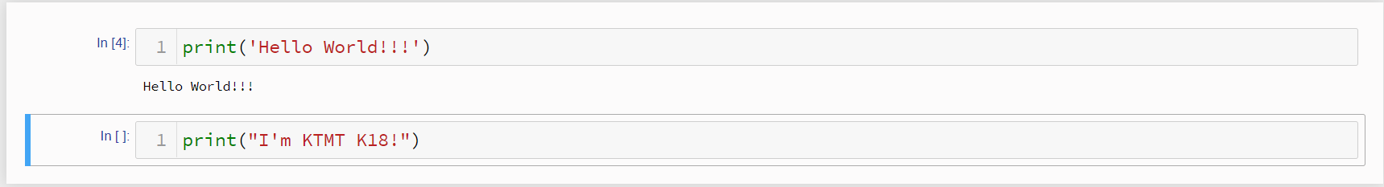

Như đã thấy thì Jupyter sẽ giúp ta thực hiện từng dòng lệnh, ta sẽ tiếp tục chạy tiếp dòng còn lại.

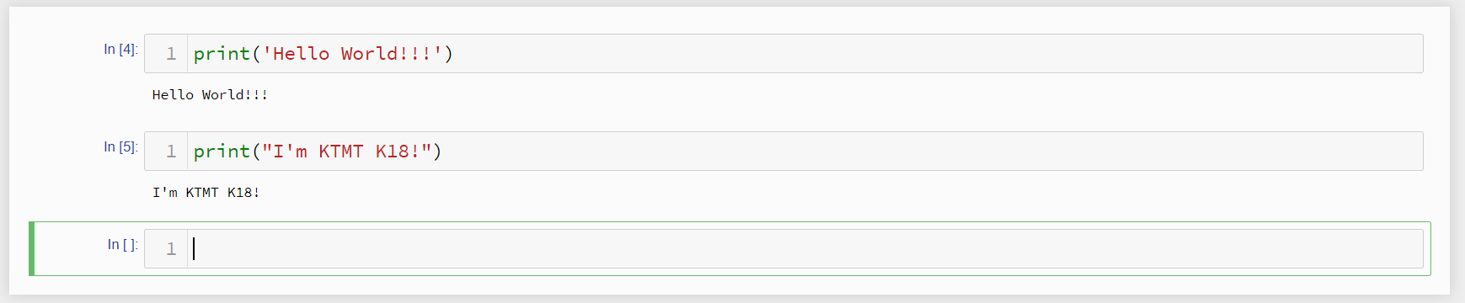

Vậy là đã xong. Ở trên là phần hướng dẫn cơ bản chi tiết cách cài và sử dụng Anaconda3.

--Hết--